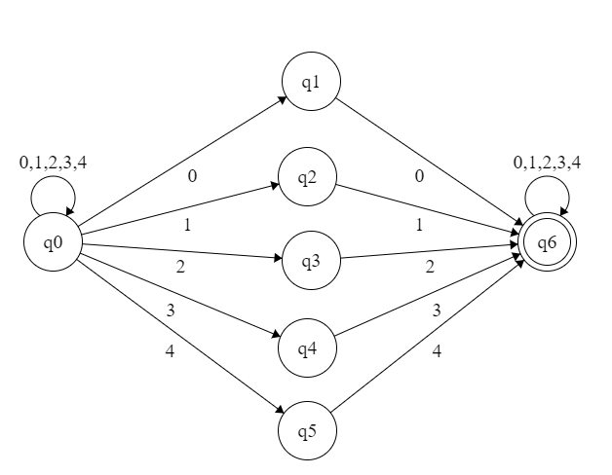

|  |  |  |  |  |  |  |
| --- | --- | --- | --- | --- | --- | --- |
|  | 0 | 1 | 2 | 3 | 4 | Opis |
| q0 | q0,q1 | q0,q2 | q0,q3 | q0,q4 | q0,q5 | Brak powtórzenia |
| q1 | q6 | - | - | - | - | 0 |
| q2 | - | q6 | - | - | - | 1 |
| q3 | - | - | q6 | - | - | 2 |
| q4 | - | - | - | q6 | - | 3 |
| q5 | - | - | - | - | q6 | 4 |
| q6 | q6 | q6 | q6 | q6 | q6 | Powtórzenie symbolu |

Stan akceptujący: q6

Stany q0,q1,q2,q3,q4,q5,q6

Alfabet 0,1,2,3,4